真空获得实验报告

**摘要**

真空是指在给定的空间内低于一定大气压力的气体状态。真空在科研应用、工业生产等领域有着相当广泛的应用。因此，如何获得真空是一个极具价值的研究领域。本实验使用了油封式旋片机械泵和油扩散泵来获得真空，认知并实践短时间内获取较高系统真空的方法。

**关键词**

真空，油扩散泵，油封式旋片机械泵

1. 实验原理
2. 油封式旋片机械泵的工作原理

泵主要由泵体、旋片、弹簧、转子等部分组成，转子偏心地安装于泵体内且外圆与泵体内表面相切。转子开槽，槽内有两片由弹簧连接的旋片，转子旋转时，旋片靠离心力和弹簧张力使其顶端始终与泵体内壁接触并沿泵体内壁滑动。旋片将泵体内的空腔分成ABC三部分，A与进气口连接，C与排气口连接，B与AC被旋片隔开。旋片按图中方向转动时，A空间体积增大，压力减小，气体从进气口被吸入；B空间体积减小，气体被压缩；C空间体积进一步减小，压力增大，当压力超过排气压力时排气阀被顶开，气体从排气口排出。泵连续运转，不断进行吸气、压缩、排气过程，从而实现连续抽气的目的。

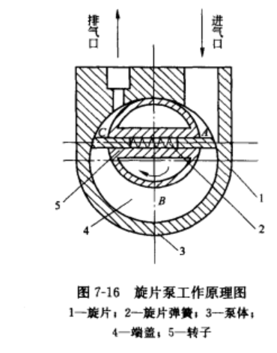

图1：旋片泵的工作原理[1]

1. 油扩散泵的工作原理和使用中的注意事项

工作原理：

泵下方锅炉内的泵油经加热器加热沸腾而形成油蒸气，油蒸气经导流管进入喷嘴，经过喷嘴形成超音速蒸气射流；由于存在密度梯度，蒸气射流上方的被抽气体扩散到蒸气射流内部，气体分子与蒸气分子碰撞，在射流方向上获得动量，被携带到下方泵壁处，油蒸气在水冷泵壁上冷凝成油滴，释放出其中的被抽气体，油滴流回锅炉后再被加热形成蒸气，而被抽气体被前级泵抽出。

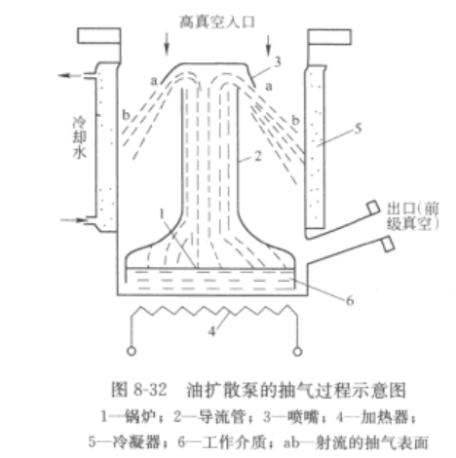

图2：油扩散泵的抽气过程示意图[2]

注意事项：

（1）扩散泵接入真空系统前应对暴露大气的部分进行清洗，除去泵芯和泵壁上的机械杂质和油脂，然后加入适量的泵油。

（2）使用扩散泵前应用机械泵对其进行预抽，并用真空计测量真空度，判断是否漏气。

（3）扩散泵接入真空系统后应由机械泵对扩散泵和真空室预抽，待扩散泵内达到低真空时接通冷却水，再接通电源加热泵油，机械泵作为前级泵，对扩散泵的排气口抽气。停止扩散泵工作时，应先切断电源停止加热，机械泵继续工作，待扩散泵冷却至50℃以下再切断冷却水，停机械泵。

（4）扩散泵工作时应防止泵中的泵油与大气接触，否则泵油会发生氧化，使泵的性能变差，若发生上述情况，应及时停泵，将泵拆下清洗并更换泵油。

3. 气体的吸附和脱附的原理，以及如何解决容器“放气”对于系统真空的影响

气体分子被固体表面俘获而附着在固体表面上的现象叫做吸附，相反，气体分子脱离固体表面的现象叫做脱附。气体分子靠范德瓦尔斯力吸附于固体表面，称为物理吸附，当温度降低或压力升高时，吸附作用会加剧，并且物理吸附过程对温度和压力的变化是可逆的。气体分子与固体表面原子间形成吸附化学键，称为化学吸附，化学吸附过程对压力可逆，对温度不可逆。抽气过程中容器内压力减小，容器内表面的气体分子脱附，使容器内真空度降低。可在抽气的过程中加热容器，使容器内温度升高，加剧气体脱附，脱附的气体被泵抽出，从而使容器内的真空度提高。

4. 热电阻真空计、电离真空计的工作原理和测量范围

热电阻真空计：不同气压下气体分子的导热能力不同，于是在电阻丝通过相同电流的情况下，不同气压下气体分子从电阻丝上带走的热量不同，使得电阻丝的温度不同，根据电阻丝的电阻值与温度的线性关系，通过测量电阻丝的电阻值就能够得到气压，确定真空度。热电阻真空计的测量范围在 ${10}^{-1}\sim {10}^{3}Pa$。

电离真空计：气体分子电离生成的离子数与气压成正比，电离真空计有一段规管，气体分子扩散至规管中，加在规管上的电流会使规管内的气体分子电离，在施加的电流大小一定的情况下，测量规管内的正离子数，即可得到气压，确定真空度。电离真空计的测量范围在 ${10}^{-5}\sim {10}^{-1}Pa$。

1. 实验步骤

（1）用机械泵检查扩散泵和真空腔的气密性；

（2）连接好整套装置，先用机械泵对扩散泵和真空腔抽气，记录真空计读数随时间的变化；

（3）待真空计显示真空度达到10Pa以下时开启扩散泵抽气，继续记录真空计读数随时间的变化；

（4）待真空计读数不再减小时记录下真空计读数最小数值，先关闭扩散泵，待泵油温度降低至50℃以下时再关闭机械泵。

1. 实验结果与分析

如图为实验现场的装置：

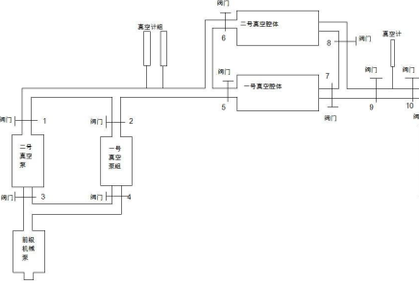

图3：实验装置图

我们组选择了二号真空腔体（可加热），关闭手动阀门5、7、8、10。第9个阀门需要在管道内气压下降到100Pa左右时再关掉，以避免由于两侧气压差过大而在8号阀门处产生过流。

1. 机械泵单独工作

打开机械泵阀门，开始抽气。并记录压强数据。

表1：P-t曲线数记录

|  |  |  |  |  |  |  |  |
| --- | --- | --- | --- | --- | --- | --- | --- |
| 时间（$s$） | 0 | $$5$$ | $$10$$ | $$15$$ | 20 | 25 | $$30$$ |
| 压强（$Pa$） | $$1.0e5$$ | $$1.0e5$$ | $$9.0e4$$ | 8.5e4 | 8.0e4 | $$6.5e4$$ | 5.0e4 |
| 时间（$s$） | $$35$$ | $$40$$ | $$45$$ | $$50$$ | $$55$$ | $$60$$ | $$70$$ |
| 压强（$Pa$） | $$2.8e4$$ | $$5.0e3$$ | $$9.9e2$$ | $$5.5e2$$ | $$3.0e2$$ | $$1.8e2$$ | $$6.0e1$$ |
| 时间（$s$） | $$80$$ | $$90$$ | $$100$$ | $$110$$ | $$120$$ | $$140$$ | $$160$$ |
| 压强（$Pa$） | $$2.3e1$$ | $$1.4e1$$ | $$7.6e0$$ | $$5.5e0$$ | $$4.1e0$$ | $$3.2e0$$ | $$2.7e0$$ |
| 时间（$s$） | $$160$$ | $$180$$ | $$240$$ | $$300$$ | $$360$$ | $$420$$ |  |
| 压强（$Pa$） | $$2.7e0$$ | $$2.4e0$$ | $$2.0e0$$ | $$1.6e0$$ | $$1.2e0$$ | $$1.0e0$$ |  |

图4：P-t曲线

如图所示，机械泵在 ${10}^{1}\sim {10}^{4}Pa$ 范围内有较高的抽气速度，与其理论上的工作范围是相符合的。

1. 油扩散泵和机械泵组合工作

当真空度只有几Pa的时候，开冷却水，打开油扩散泵的阀门，开始高真空抽气。

记录压强数据如下。

表2：P-t曲线数据记录

|  |  |  |  |  |  |  |  |
| --- | --- | --- | --- | --- | --- | --- | --- |
| 时间（$s$） | 600 | 660 | $$720$$ | $$780$$ | 840 | 900 | 9 $30$ |
| 压强（$Pa$） | $$8.2e-2$$ | $$7.6e-2$$ | $$7.4e-2$$ | $$7.6e-2$$ | $$8.9e-2$$ | $$1.0e-1$$ | $$1.1e-1$$ |
| 时间（$s$） | $$960$$ | $$990$$ | 1020 | 10 $50$ | 1080 | 1110 | $$1140$$ |
| 压强（$Pa$） | $$1.1e-1$$ | $$1.2e-1$$ | $$1.2e-1$$ | $$1.3e-1$$ | $$1.3e-1$$ | $$1.4e-1$$ | $$1.4e-1$$ |
| 时间（$s$） | $$1170$$ | $$1200$$ | $$1230$$ | $$1260$$ | $$1290$$ | $$1320$$ | $$1350$$ |
| 压强（$Pa$） | $$1.7e-1$$ | $$1.7e-1$$ | $$1.9e-1$$ | $$1.9e-1$$ | $$1.9e-1$$ | $$1.8e-1$$ | $$1.7e-1$$ |
| 时间（$s$） | $$1380$$ | $$1410$$ | $$1440$$ | $$1470$$ | $$1500$$ | $$1530$$ | 1590 |
| 压强（$Pa$） | $$1.5e-1$$ | $$1.2e-1$$ | $$7.9e-2$$ | $$3.7e-2$$ | $$1.9e-2$$ | $$1.7e-2$$ | $$1.7e-2$$ |
| 时间（$s$） | $$1620$$ | $$1650$$ | $$1680$$ | $$1710$$ | $$1740$$ | $$1770$$ | 1800 |
| 压强（$Pa$） | $$1.3e-2$$ | $$6.7e-3$$ | $$5.9e-3$$ | $$5.1e-3$$ | $$3.5e-3$$ | $$2.8e-3$$ | $$2.4e-3$$ |
| 时间（$s$） | $$1860$$ | $$1920$$ | $$1980$$ | $$2040$$ | $$2100$$ | $$2160$$ | $$2220$$ |
| 压强（$Pa$） | $$1.9e-3$$ | $$1.7e-3$$ | $$1.5e-3$$ | $$1.3e-3$$ | $$1.2e-3$$ | $$1.1e-3$$ | $$1.0e-3$$ |
| 时间（$s$） | $$2280$$ | $$2340$$ | $$2400$$ | $$2430$$ | $$2490$$ |  |  |
| 压强（$Pa$） | $$9.7e-4$$ | $$9.0e-4$$ | $$8.6e-4$$ | $$8.5e-4$$ | $$8.3e-4$$ |  |  |

图5：P-t曲线

在机械泵和油扩散泵基本稳定的协同工作后，压强开始下降，并在 ${10}^{-1}\sim {10}^{-2}Pa$ 范围内下降较快。中间压强出现了短时间的回升，但整体呈较稳定的逐渐缓慢的下降状态。

在最后需要更换冷却水时，断开油扩散泵的阀门，但压强仍然在下降。这是因为断开阀门后，油扩散泵虽然停止加热，但其余热仍然能使其中的油蒸气实现蒸发-冷凝回流的过程，可以继续从真空腔体中带走气体，所以压强仍在下降。

1. 分析
2. 限制电阻真空计和电离真空计测量范围的主要原因分别是什么？

电阻真空计是利用电热丝的电阻温度特性和温度随压强变化关系，将压强变换为电阻测量的真空计。限制其测量范围的主要原因是灯丝材料和工作温度等。不同的灯丝材料，有不同的灵敏度、强度和稳定性，有不同的适用范围。而温度会影响电阻真空计的工作状态，压强的不同可能导致灯丝材料温度剧烈的变化，使得灯丝灵敏度降低。

热阴极电离真空计是利用热阴极发射电子、电离气体分子或原子来测量压强的真空计，由规管、控制单元和指示单元组成。电离计的上下限分别指其最高和最低测量压强。电离计的上下限主要由规管决定。规管的上限规定为离子流与压强的线性关系偏离20%的阈值。下限为离子收集极本底电流对应的压强的10倍确定。电离规的上限主要决定于电子和气体分子的碰撞。随着压强的增长，电子与气体分子的碰撞频繁，电子在电场中不能获得足以使气体分子电离的能量，电离几率下降，最终不能电离。电离规管的下限决定于收集极的本底电流，与压强无关。本底电流主要由软X光电流以及电子诱导脱附电流组成。[3]

1. 决定系统真空度的主要因素有哪些？

决定系统真空度的因素主要包括：泵的种类和性能，真空系统的设计和结构，泵与系统的连接方式和密封性，系统内杂质和表面吸附。

不同种类和型号的真空泵的抽气速率、极限压力和泵速等性能差异很大，因此对真空度影响较大。真空系统的设计和结构决定了气体流动的方式和方向，影响气体分子在系统内的流动和扩散，进而影响真空度。泵与系统的连接方式和密封性会影响泵的抽气效率和系统内气体的泄露速度，也会影响真空度。系统内还存在杂质和表面吸附，这也会对真空度产生负面影响。

1. 在设计真空系统时，真空泵和真空计的选取主要考虑哪些因素？

压力范围：不同种类和型号的真空泵和真空计适用的压力范围不同，需要根据具体工作要求选择适合的型号。抽气速度和泵速：不同真空泵的抽气速度不同，需要根据系统的大小和需要抽取的气体类型选择合适的泵速。泵的稳定性、可靠性、能耗和保养维护成本也是需要考虑的因素。选择真空计时，还要真空计的精度和灵敏度。

4） 什么是真空阀门的过流？

真空阀门的过流是指在真空系统中，由于某种原因（如过高的气体压力差、过热等），导致真空阀门中的气体流量超过了其额定的流量。这种情况可能导致阀门失效，损坏系统其他部件。

1. 结语

本实验实践验证并巩固了真空技术中关于真空获得部分的知识，实际掌握低真空泵和高真空泵的功能和应用方式的差异，学习使用了各种真空设备，并且成功地获得了较高真空，认知并实践短时间内获取较高系统真空的方法。

1. 王晓冬 真空技术（第102页）. 北京: 冶金工业出版社, 2006.
2. 王晓冬 真空技术（第178页）. 北京: 冶金工业出版社, 2006.
3. 王逊.热阴极电离真空计问答[J].真空,1994(02):43-52.